管理体系审核记录表
过程与活动、  抽样计划 | 涉及条款 | 受审核部门：综合部（业务） 主管领导：刘美刚 陪同人员：刘海先 | 判定
 |  | 审核员：汪桂丽 审核时间：2022.5.21
审核条款：QMS:5.3组织的岗位、职责和权限、6.2质量目标、8.4外部提供过程、产品和服务的控制、8.5.3顾客或外部供方的财产、8.5.6销售和服务提供的更改控制、9.1.2顾客满意；
E/OMS: 5.3组织的岗位、职责和权限、6.2环境与职业健康安全目标；
组织的岗位、职责和权限 | QEO 5.3 | 与负责人沟通主要负责：识别与产品有关的要求、组织评审与产品有关的要求；负责顾客服务，跟踪顾客信息反馈；负责跟踪订单的执行情况；负责顾客满意度调查；负责产品运输过程中的防护；负责顾客或外部供方财产的管理工作；负责供方/外包方的评定和选择,建立合格供方/外包方名录；负责按照需求计划与其签定合同或协议并报批；跟踪定单的执行过程，所需物资供应及时。负责对供方供货情况的跟踪并定期评价和优化，负责供方的活动、产品或服务对我公司环境影响的控制负责对与采购相关的相关方实施控制、负责基础设施管理及过程运行环境控制、负责部门相关过程和活动有关环境因素及危险源识别和运行控制、应急准备和响应等。 | OK
目标及其实现策划 | QEO:6.2 | 提供2021、2022年度部门分解质量目标、部门环境、安全目标指标分解和管理方案；  部门2021年度、2022年一季度质量目标分解目标均达成，考核人：尹宗文，记录考核时间，分别如下  2021年度质量目标分解及完成：  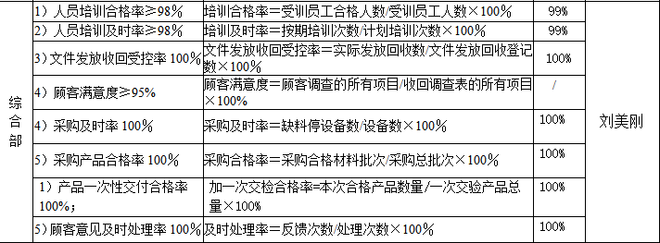  2022年一季度质量目标分解及完成：  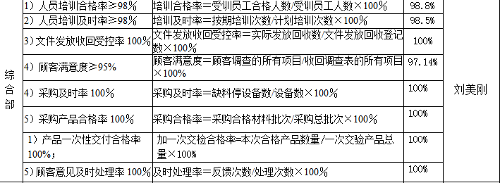  提供2021年度、2022年度环境和安全指标每月进行考核目标完成，有管理方案跟踪；  抽 查2021.9月、11月；2022年1-3月目标指标均达成，方案有效实施中；  安全指标完成：火灾爆炸事故0、重大伤亡事故0、轻伤事故0、职业病0  环境指标完成：办公区域危险固废分类回收率100%、 无浪费水电现象发生、 无不规范用电现象发生、 无浪费办公用纸现象发生、2020年火灾爆炸事故为0 | OK
外部提供过程、产品和服务的控制 | Q 8.4 | 公司建立并实施《外部提供产品、服务和过程控制程序》CYJX/CX-14，规定了采购物资分类、供方评价与管理状况、采购信息、采购产品验证等内容。对采购的物资进行分类，并依据重要程度分别予以控制。  提供了《合格供方目录》与前期比无变化：有青岛信一方新材料有限公司、青岛恒林集团有限公司、青岛鑫润祺环保有限公司、青岛欧利德机械有限公司，明确名称，供应产品、列入日期、评价合格，2021年1月17日。  合格服务方：青岛平旅国际物流有限公司  组织在对供方进行选择和评价，充分考虑环境及职业健康安全方面的要求，纳入重点相关方管理，有告相关方书和发放记录；  查供方和服务方评价表：上述5家均提供，记录供方基本信息及质量供货能力评价及结论、评定结论合格，时间：20220121，批准：刘美刚  经理介绍，各部门根据需要提报采购申请，经批准后由综合部经理组织实施采购。  在实施采购前公司与供方进行沟通后编制采购文件，注明名称、型号、数量、要求、交付期等内容，列入采购计划组织实施。  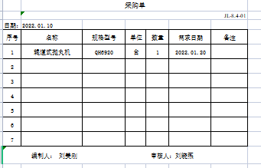  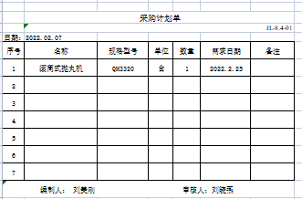  上次外审提出问题已有效整改，本阶段控制符合。 | OK
顾客及外部供方财产 | Q 8.5.3 | 本公司使用的或构成产品和服务一部分的顾客和外部供方财产进行识别，如顾客信息、供方提供产品技术资料、供方样品，并进行规范验证、保护和维护，在控制或使用顾客或外部供方的财产期间，应对其进行妥善管理。；  若顾客或外部供方的财产发生丢失、损坏或发现不适用情况，应向顾客或外部供方报告，并保留相关记录。 | OK
销售和服务提供的更改控制 | Q 8.5.6 | 负责人沟通明确更改控制流程，对销售和服务提供的更改进行评审和控制，以确保稳定地符合要求；  更改及评审保留记录，包括更改评审结果、更改的人员以及根据评审所采取的措施。 | OK
顾客满意 | Q 9.1.2 | 公司通过拜访、电话、电邮、问卷等形式，收集顾客反馈信息，监视顾客满意程度，评价体系的有效性，寻求体系改进的机会。  提供《顾客满意度调查表》，调查包含：质量（使用性能、可靠性、方便度）、服务（发货时间、售后服务）、价格（售价、运输费）等指标，满意程度分为很满意、满意、不满意三个档次。2022年3月向长期客户发放调查表，从提供的调查表来看，满意30项，较满意5项，不满意为0项，公司满意度为97.14%，有顾客满意度调查情况汇总分析报告，时间是2022年3月19日。  经交流及现场检查近年来未发生投诉情况，日常顾客反馈个别小问题已及时处理，并记录顾客反馈记录表。 | OK

说明：不符合标注N

